« La première égalité c’est l’équité. »
Victor Hugo
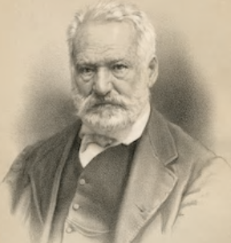

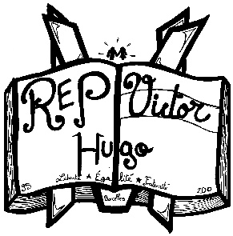
REUSSITE DES ELEVES

libre de tout droit d’auteur shutterstock.com
CORRIGER L’IMPACT DES INEGALITES SOCIALES ET ECONOMIQUES

RENFORCER L’ACTION PEDAGOGIQUE ET EDUCATIVE

Des partenaires engagés :
la mairie, les équipes œuvrant au développement local du quartier, les associations d’accompagnement à la scolarité, les associations aidant à la mise en œuvre de projets, les partenaires culturels, les structures sportives, les parents…
Un comité de pilotage qui valide et porte le projet du réseau dans toutes ses dimensions et qui évalue sa mise en œuvre :
Madame GERME MURAT Valérie, Principale du collège Hugo (pilote)
Monsieur SARIE Jean-Pierre, Inspecteur de l’Education Nationale (pilote)
Madame GELU Caroline, Principale Adjointe du collège
Madame GALLOIS Isabelle, Conseillère Pédagogique de Circonscription
Madame ILPONSE MEHEUT Laetitia, Coordinatrice du REP
Mesdames et Messieurs Directeurs et Directrices d’écoles

Le Réseau d’Education Prioritaire :
Un collège, des écoles, un quartier et des partenaires fédérés autour d’un projet de réseau visant la réussite scolaire de tous les élèves

Un projet de réseau qui a du sens :
-élaboré pour 4 ans
-en adéquation avec les priorités nationales et académiques
-élaboration d’un état des lieux
-choix de priorités communes de la maternelle au collège
-élaboration d’un plan d’action commun (réflexion et travail)
-formalisation du projet (formation, organisation, valorisation, évaluation, partenaires)
-adoption du projet en conseil d’école et en conseil d’administration du projet
-mise en œuvre du projet et évaluation

PLAN DU REP HUGO - SARCELLES

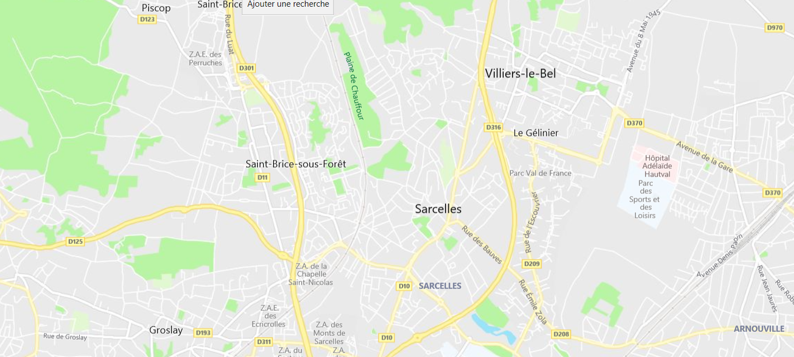
Collège Victor Hugo  (établissement)  Mme GERME MURAT  68, rue Victor Hugo  01 39 33 53 00  0951945y@ac-versailles.fr | Ecole Emile Zola  (primaire)  Mme LEBOISSELIER  17, rue Emile Zola  01 39 94 45 28  0950972r@ac-versailles.fr | Ecole Le Val Fleuri  (élémentaire)  Mr GRELIER  Rue des Chardonnerettes  01 39 94 25 83  0951686s@ac-versailles.fr | Ecole Le Bois Joli  (primaire)  Mr CHATELET  13, rue des Chardonnerettes  01 39 94 14 92  0951609h@ac-versailles.fr | Ecole Jules Ferry  (élémentaire)  Mme BOYER  18, avenue Gabriel Péri  01 39 92 57 67  0950146t@ac-versailles.fr | Ecole Bel Air  (maternelle)  Mme CONTENTIN  46, rue du Four Défait  01 39 90 32 66  0951652e@ac-versailles.fr

PARCOURS FRANÇAIS

Renforcer les outils de la langue par la mise en œuvre de situations de langage oral et de productions écrites
-rallye lecture
-atelier d’écriture
-semaine de la persévérance
(débat oral, production d’écrit…)
-participation à des concours de communication
-salon du livre
…
PARCOURS MATHEMATIQUE ET SCIENTIFIQUE
Renforcer les compétences sur le concept de « nombre » et les aspects techniques du calcul
-rallye maths IREM
-projet technologique et robotique
-défi calcul
-rallye scientifique axé sur la biodiversité
…

Démarche de recherche - investigation
Démarche de production écrite, Lecture (Dire, Lire, Ecrire)
Projet Unique du REP Hugo
Réussir à tout niveau et dans chaque territoire

Démarche pédagogique de création, développement de l’esprit critique
Culture de l’engagement et du projet
Démarches pédagogiques différenciées
PARCOURS CULTUREL
Développer le PEAC des élèves
-école et musée
-chantécole, chorales
-festival du film d’animation
-découverte du patrimoine
(forêt de Brocéliande, Le Louvre…)
-initiation à l’allemand
-semaine de la persévérance (ateliers poétiques)
-ateliers d’écriture
-salon du livre
-rallye lecture
…
…

PARCOURS CITOYEN
Former le citoyen, Protéger sa santé, se prémunir des conduites à risque, élaborer son parcours avenir
-journée de l’élégance et du savoir vivre
-semaine de la persévérance
-café des parents
-prévention pour la santé bucco-dentaire, le sommeil, l’alimentation…
-apprendre à porter secours
-parcours piéton
-parcours vélo
…

ELEVES A BESOINS EDUCATIFS PARTICULIERS
Prendre en compte les différences, permettre la réussite scolaire
-commissions PPRE
-RASED
-PIAL
- Devoirs faits
-coopération avec les partenaires de la réussite
-travail collectif : analyse des difficultés et recherche de réponses adaptées
-SRAN
-APC
;;;
…
…
…

